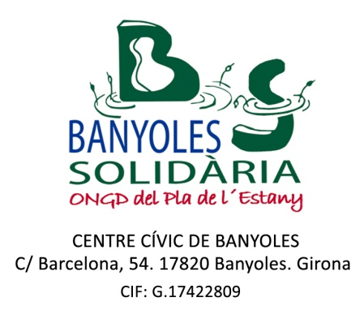

Registre Municipal d’Associacions de Banyoles: 2431.Registre del Consell Comarcal: 2031.

http://www.solidaries.org/banyoles-solidaria